LIC. MIGUEL TORRUCO MARQUÉS

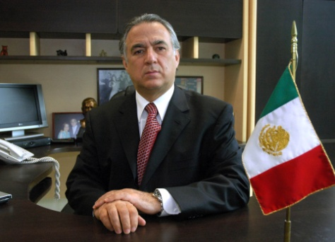

Es licenciado en Administración Hotelera y Restaurantes de la Escuela Mexicana de Turismo; realizó estudios sobre hotelería en la Universidad de Cornell, Ithaca, Nueva York; y se especializó en Comercialización Turística en el Centro Interamericano de Capacitación Turística (CICATUR), de la Organización de Estados Americanos. OEA.

Ocupó la Presidencia Nacional de la Asociación Mexicana de Hoteles y Moteles. Es fundador de la Confederación Latino Americana de Asociaciones de Hoteles y Restaurantes, FLAHR, y asumió también la vicepresidencia para América Latina de la Asociación Internacional de Hoteles y Restaurantes, IHRA.

Fue catedrático y Subdirector de la Escuela Mexicana de Turismo. Fundó la Escuela Panamericana de Hotelería (EPH), que más tarde se convertiría en la Universidad de Turismo y Ciencias Administrativas (UTCA).

Es FUNDADOR DE LA CONPEHT - Confederación Panamericana de Escuelas de Hotelería, Gastronomía y Turismo, una de las más prestigiosas instituciones educativas de Iberoamérica.

Fue Asesor de la Secretaría de Turismo y Director General de Normatividad y Capacitación Turística de la misma.

Fue Subgerente de Capacitación y Desarrollo en Aeropuertos y Servicios Auxiliares (ASA) de México, con 5,000 empleados a su cargo en 58 terminales aéreas del país.

Actualmente, es Rector de la Universidad de Turismo y Ciencias Administrativas, Presidente del Consejo de Administración de varias empresas de su propiedad y Presidente de la Confederación Nacional Turística (CNT), organismo empresarial cúpula del sector turístico de México.

Es autor de 7 libros y 5 diagnósticos sobre turismo; ha dictado conferencias en 54 países; y ha recibido un gran número de reconocimientos a lo largo de su vida profesional y forma parte del grupo de expertos de la OMT.

Su pensamiento se resume así:
“Serán las naciones que mejor preserven su medio ambiente y conserven su identidad histórica y cultural, los países que habrán de participar de manera plena en la extraordinaria derrama económica del turismo en el futuro”

